Comencemos tu nuevo proyecto

Me encanta la colaboración mutua entre **profesional-cliente**, prefiero la frase:

***"Trabajo contigo"***.

En vez de: ***Trabajo para ti***.

Me gusta tener contacto directo con el cliente, lo que permite una comunicación clara y actualizaciones periódicas del proyecto, haciendo todo lo posible para no causar demoras. Intento definir las características y experiencias más adecuadas que brinden la máxima satisfacción.

Me parece importante ofrecer a mis clientes una comprensión clara de lo que pueden y deben esperar de mí. Si trabajamos juntos en su sitio web, el proceso será como se describe a continuación:

**Paso 1**

**Concepto y Presupuesto**

Discutimos las primeras ideas durante una breve reunión en sitio, por correo electrónico o video llamada. Siguiendo las ideas iniciales, te presentaré un presupuesto oficial para el proyecto.

**Paso 2**

**Propuesta de Diseño**

Una vez que se firme y/o acepte la cotización, recibirás la primera factura (50% del monto total acordado). Después del pago iniciaré el proyecto. Estudiaré tu empresa, producto o servicio. Para acelerar el proceso, es necesario que me entregues todo el material del proyecto en este momento (Logo, Textos, Fotos, Mapa del sitio, etc.). En 7 días te presentaré un diseño profesional y apropiado para tu sitio web.

**Paso 3**

**Retroalimentación**

Después de la primera presentación del diseño, puedes dar tu opinión y compartir comentarios. Tendrás un máximo de 2 rondas de comentarios**\***. De esta manera no nos detenemos en un círculo sin fin de cambios menores. Esto evita perder tiempo y presupuesto. Es importante compartir buenos comentarios.

**Paso 4**

**Acabado de Diseño y Contenido**

Después de la última ronda de comentarios, haré los cambios finales y terminaré el diseño completamente. En consulta contigo, también se procesa el contenido final, como textos y fotos.

**Paso 5**

**Fin del Proyecto**

Dependiendo de la complejidad del proyecto, se terminará de 2 a 8 semanas. Una vez finalizado, recibirás la factura final (a menos que se acuerde de otra manera). Después del pago, te enviaré una copia de todos los archivos originales y pondré en línea tu sitio. Después de esta etapa, los cambios menores y los errores se procesarán de forma gratuita. Los cambios mayores tendrán costos adicionales**\***.

**\*** Todo cambio adicional generará cargos extras. Tarifa por hora: **$50usd + impuestos**.

Versión Móvil

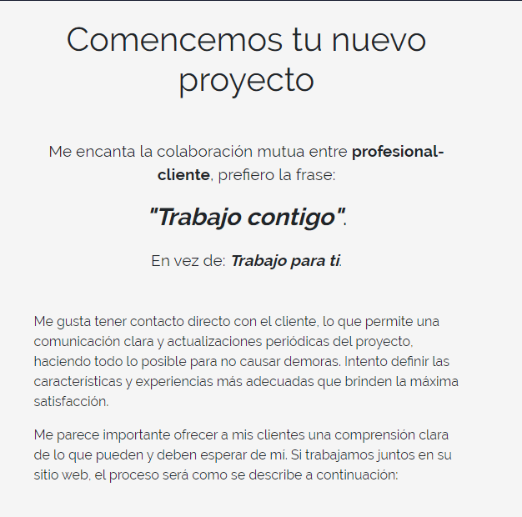

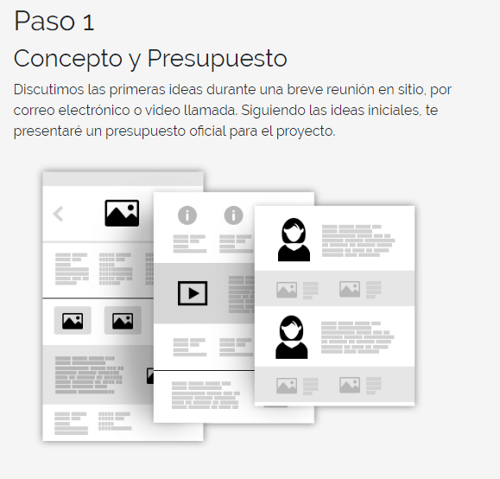



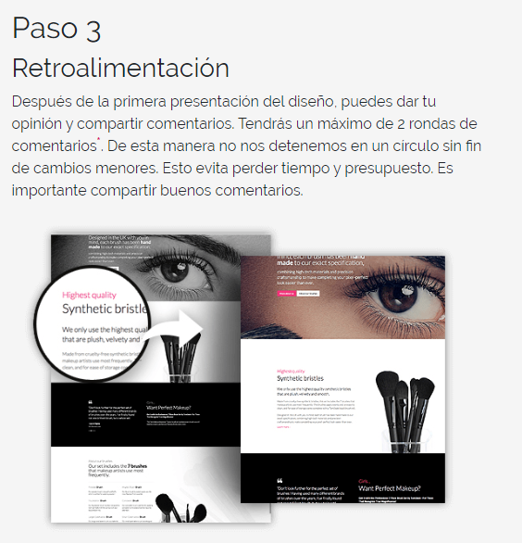

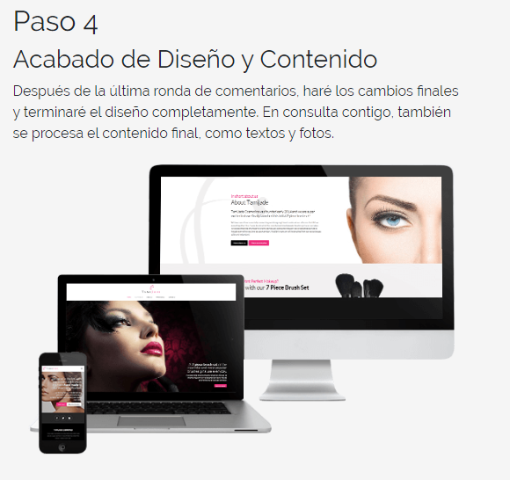



Versión Escritorio

